Tugas_5 Algoritma Backpropagasi
- Buat flowchart algoritma Backpropagasi
- Buktikan bahwa turunan pertama dari fungsi aktivasi sigmoid biner adalah :
$f\left(x\right)=\frac{1}{1+e^{-x}}$ $f^{'}\left(x\right)=f\left(x\right)[1-f\left(x\right)]$

- Gunakan algoritma backpropagation dengan sebuah layer tersembunyi (dengan 3 unit) spt pada gambar, untuk mengenali fungsi logika XOR dengan 2 masukan X1 dan X2.
Buatlah iterasi untuk menghitung bobot untuk semua pola data pada logika EXOR dengan data input dan output/target Biner. Gunakan laju pembelajaran α = 0.2 (seperti contoh pada slide)

X1 | X2 | t
0 | 0 | 0
0 | 1 | 1
1 | 0 | 1
1 | 1 | 0

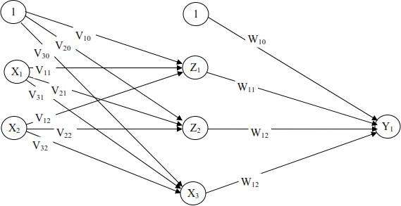
- Langkah 0
Bobot-bobot diberikan nilai acak dengan range -1 sampai dengan 1. Misal bobot dari layer input ke layer tersembunyi seperti pada table a dan bobot-bobot dari layer tersembunyi ke layer output seperti pada table b.

